 

Einladung zum Seniorentreff

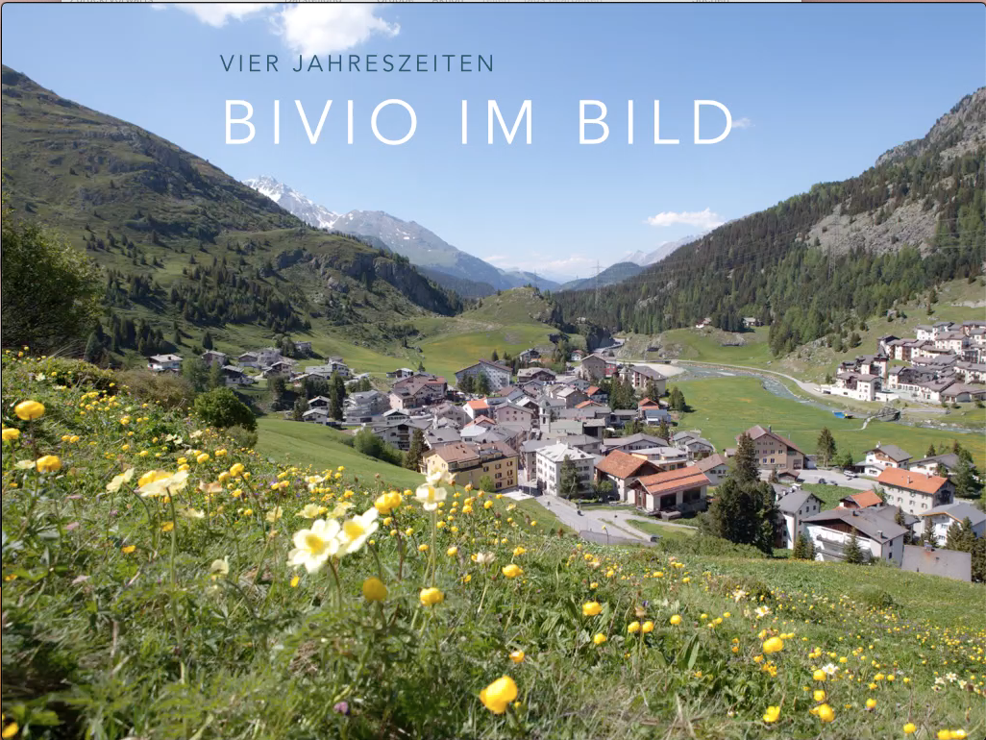

Bildervortrag von Matthias Schmidt

am **Mittwoch, 09. Oktober 2019**

um 15.00 h im Cinema Stalla in Bivio